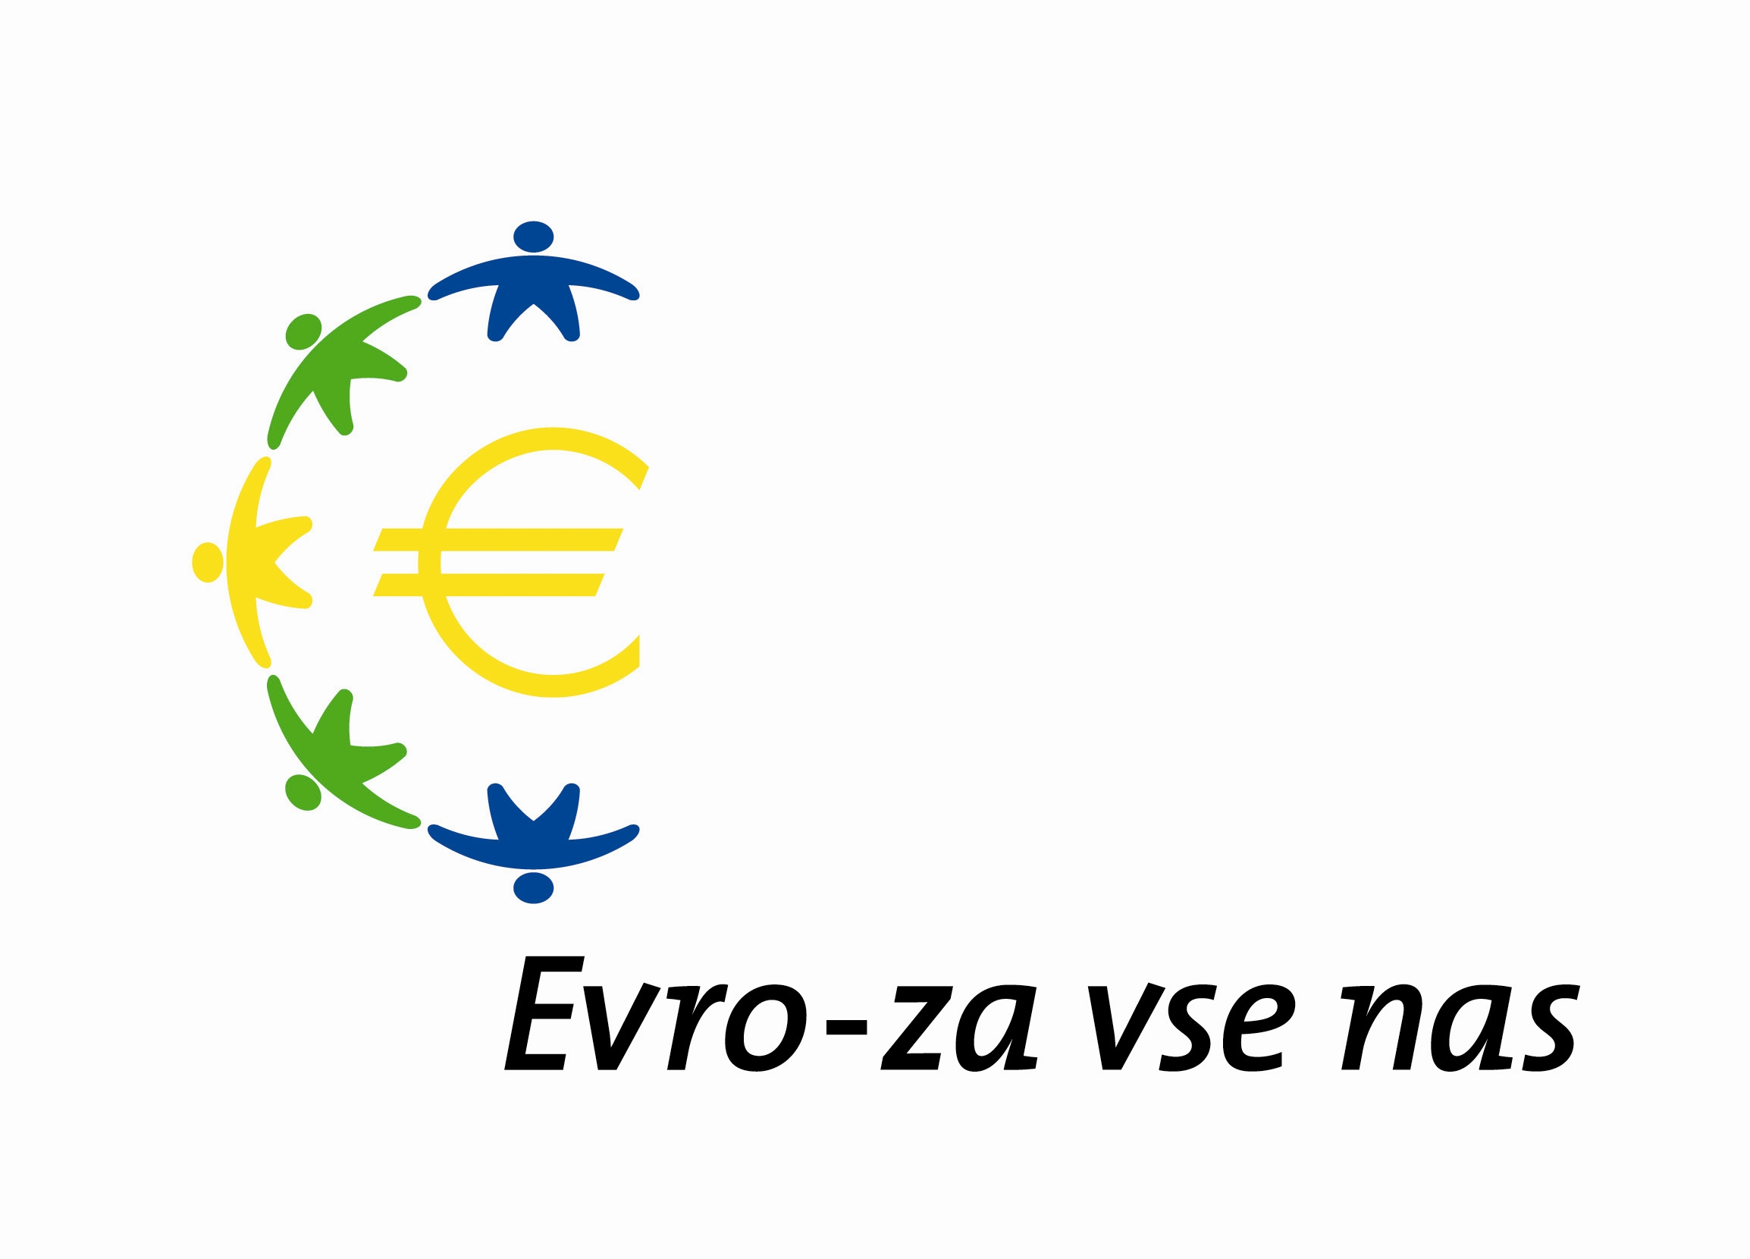

NATEČAJ »NA SVIDENJE TOLAR, POZDRAVLJEN EVRO!«
v organizaciji Urada vlade za informiranje in Banke Slovenije

Prijavnica za sodelovanje na likovnem / literarnem natečaju
(USTREZNO OBKROŽI)

Naslov poslanega dela: _______________________________________________________

Ime in priimek avtorja/avtorice: _______________________________________________

Naslov avtorja/avtorice: ______________________________________________________

Telefon ali e-mail avtorja/avtorice: _____________________________________________

Razred: ____________________________________________________________________

Šola: ______________________________________________________________________

Podpisani starš oz. zakoniti zastopnik avtorja/avtorice izjavljam, da sem seznanjen/a s pravili natečaja in soglašam, da moj otrok s svojim delom sodeluje pri njem.

Datum: Podpis starša ali zakonitega zastopnika:

________________ _________________________________

Izpolnjeno in podpisano prijavnico priložite poslanemu delu.

